Web3.0日报 | 特朗普或成加密货币行业2024大选希望

## DeFi数据

1.DeFi代币总市值：912.16亿美元

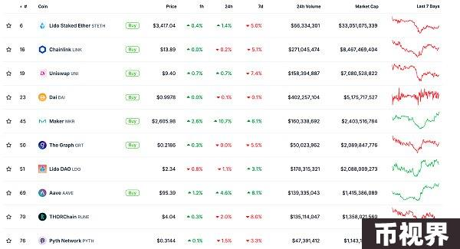

DeFi总市值 数据来源：coingecko

2.过去24小时去中心化交易所的交易量34.87亿美元

过去24小时去中心化交易所的交易量 数据来源：coingecko

3.DeFi中锁定资产：954.2亿美元

DeFi项目锁定资产前十排名及锁仓量 数据来源：defillama

## NFT数据

1.NFT总市值：334.24亿美元

NFT总市值、市值排名前十项目 数据来源：Coinmarketcap

2.24小时NFT交易量：19.85亿美元

NFT总市值、市值排名前十项目 数据来源：Coinmarketcap

3.24小时内顶级NFT

24小时内销售涨幅前十的NFT 数据来源：NFTGO

## 头条

观点：特朗普或成加密货币行业2024大选希望

本站报道，乔治梅森大学Antonin Scalia法学院副教授J.W. Verret表示，在2024年美国总统大选中，加密货币支持者可能只有一个选择——特朗普（Donald Trump）。拜登（Joe Biden）政府采取多项措施打压加密货币，包括鼓励银行切断与加密货币企业的联系，将开发者视为经纪人，及起诉隐私协议开发者。相比之下，Trump政府的提名官员如CFTC主席Chris Giancarlo和SEC委员Hester Peirce以支持加密货币而闻名。如果Trump连任，预计将继续支持加密货币行业。

## NFT热点

1.NFT市场2024年第二季度销售额下滑45%

本站报道，2024年第二季度，NFT销售额下跌45%，与比特币的熊市趋势一致。CryptoSlam的数据揭示，NFT销售额降至22.4亿美元，为自2023年第三季度以来的最低水平。这一急剧下滑与2024年第一季度的41亿美元销售额形成鲜明对比，当时的销售额继续了2023年第四季度29亿美元的增长趋势。   
2024年6月也出现了显著下降，NFT平均销售价值较3月下降了59%。这个月份也有望记录自2021年3月以来的最低NFT交易数量。

DeFi热点

1.Pantera Capital：TON是Telegram资产负债表上最大的流动资产

6月27日消息，Pantera Capital 投资组合经理Cosmo Jiang表示，加密货币是 Telegram 筹集资金的一个选择，而且可以“保持控制权和货币化的最大潜力”，Pantera Capital 已对 Telegram 进行了投资。Cosmo Jiang 指出，TON 是 Telegram“资产负债表上最大的流动资产”，Telegram 可以从交易费和协议发行中获得质押奖励，此外还有“商业协议”，根据某些绩效标准，随着时间的推移，它会赚取更多的 TON。

2.dYdX宣布引入应用内质押功能

本站报道，dYdX在X平台宣布，已引入应用内质押功能，用户现可使用dydx.trade界面质押和取消质押DYDX并获得USDC质押奖励。   
在此之前，DYDX持有者必须使用第三方钱包来质押他们的DYDX。现在，用户可以将DYDX发送到其在dYdX Chain上交易的钱包地址，并用它质押其代币。

3.Starknet生态zkEVM网络Kakarot预告将于下周启动“farm”活动

6月27日消息，基于Starknet的zkEVM网络Kakarot于X发布视频，预告将于下周启动“farm”活动，Kakarot目前尚处于测试网阶段，尚未上线主网，因此暂不确定所谓“farm”活动的细节会是什么。

4.Zeta Markets：空投领取现已开放

本站报道，Solana DeFi衍生品平台Zeta Markets宣布ZEX现已上线，用户的空投领取现已开放。申领开放时间为90天，并将于2024年9月25日09:45 UTC关闭。   
ZEX空投启动了Zeta Markets的社区所有权和治理，将8000万ZEX分发给近80,000名真实Zeta用户。在7月25日09:59UTC（创世结束）之前质押ZEX的任何人都有资格获得2000万ZEX质押空投。

5.Scroll将于7月3日实施Curie升级，引入DA压缩

本站报道，Scroll宣布将于7月3日实施Curie升级，引入了数据可用性（DA）压缩，以减少Layer1 DA大小及其相关的Gas费用，还包含两种交易类型：EIP-1559和EIP-2930，以及基本费用模式来稳定Scroll的Gas费用。Scroll表示，本次升级将使Scroll链上的Gas费降低2倍。

## 元宇宙热点

1.香港金融业看好DeFi和元宇宙机遇

本站报道，香港金融业看好DeFi和元宇宙机遇，香港金融学院行政总裁兼研究中心执行董事冯殷诺昨指出，去中心化金融及元宇宙相关的新兴科技，与更广泛的虚拟资产和Web3发展息息相关，有望为香港金融服务业带来各种机遇。市场参与者认为，长远而言，虚拟资产可以创造全新收入来源、降低成本、提升客户体验，并使业务变得更多元；而当中的挑战包括，例如统一定义及治理架构的整体不确定性、满足打击洗钱及恐怖分子资金筹集监管要求有困难，以及关注网络安全和数据风险。

免责声明：本站作为区块链资讯平台，所发布的文章内容仅供信息参考，不作为实际投资建议。请大家树立正确投资理念，务必提高风险意识。



